Actividad 1 – Ficheros de registros (logs)

1. Empezamos iniciando sesión en la maquina “Alias Server” y consultando el fichero de configuración

/etc/apache2/sites-available/000-default.conf

2. ¿Cuál es el fichero de logs de errores (directiva ErrorLog) y cuál es su nivel de prioridad (directiva LogLevel)? (Haz captura de pantalla)

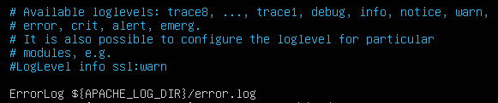
3. ¿Cuál es el fichero de logs de accesos (directiva CustomLog) y cuál es su formato (como no especifica ningún formato con LogFormat se usa el definido para el servidor principal en el fichero /etc/apache2/apache2.conf) (Haz captura de pantalla)

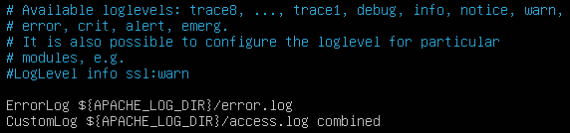

4. Consulta el log de errores /var/log/apache2/error.log (Haz captura de pantalla)
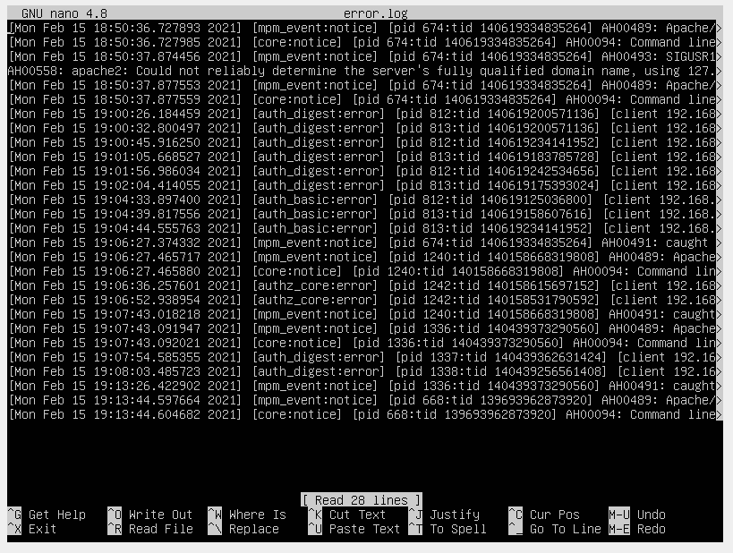

5. Consulta el log de acceso /var/log/apache2/access.log (Haz captura de pantalla)
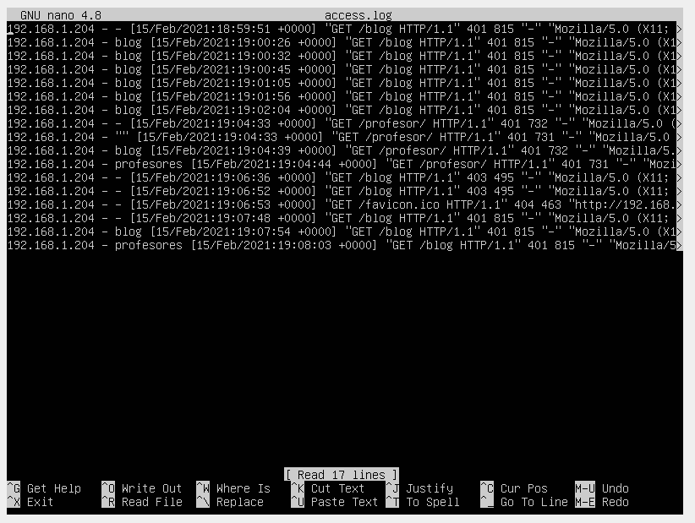

Actividad 2 - Módulos mod_status

Mod_status permite monitorizar el rendimiento del servidor Apache. Genera un documento en HTML con información sobre el estado actual del servidor.

1. Inicia sesión en la maquina “Alias Server” como administrador y habilita el módulo mod_status, si no está habilitado. (Haz captura de pantalla del comando para la activación y comprobación posterior)

sudo a2enmod status
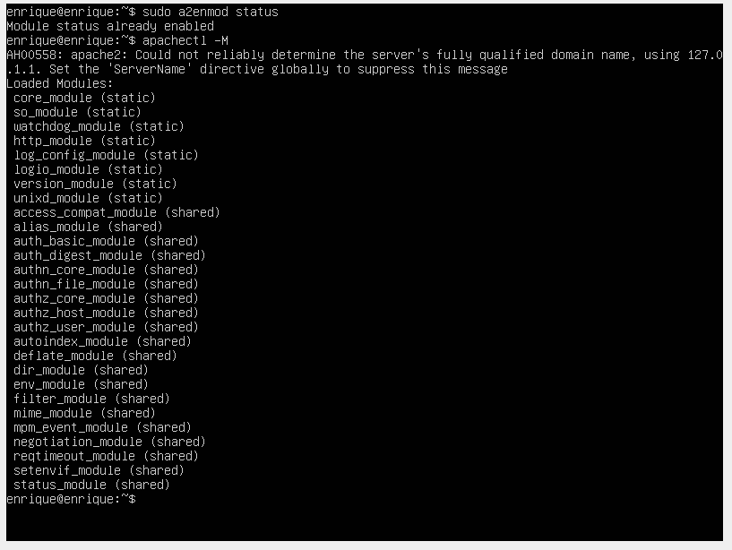

2. Edita el fichero de configuración del módulo /etc/apache2/mods-enabled/status.conf y habilita el acceso a /server-status desde la IP del cliente. (Haz captura de pantalla del fichero de configuración)
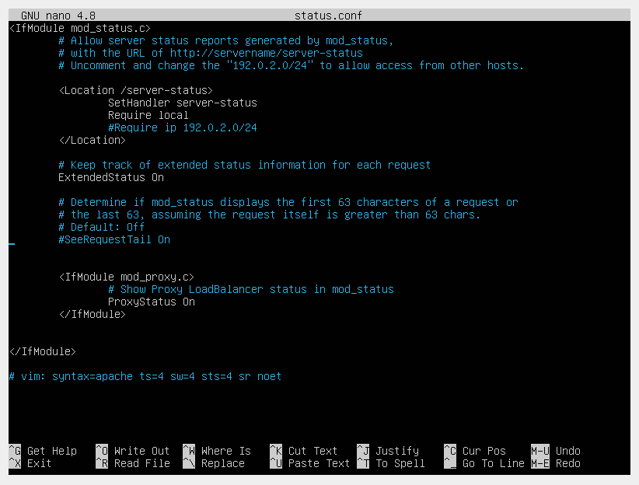
3. Reinicia el servidor para aplicar los cambios


4. Desde el cliente, accede a http://IP-SERVER/server-status (Haz captura de pantalla).
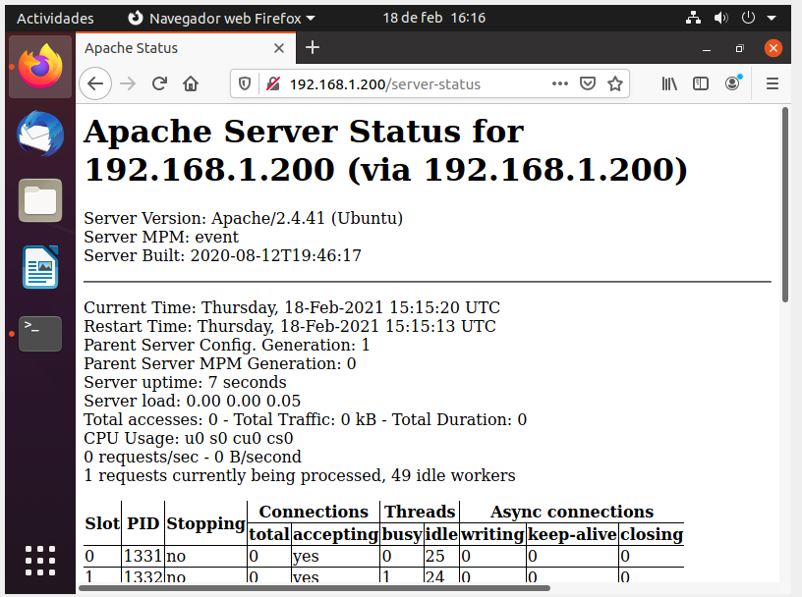

Actividad 3 - Módulo mod_info

Mod_info monitoriza el rendimiento del servidor Apache de forma resumida

1. Inicia sesión en la maquina “Alias Server” como administrador y habilita el módulo mod_info, si no está habilitado. (Haz captura de pantalla del comando para la activación y comprobación posterior)

sudo a2enmod info

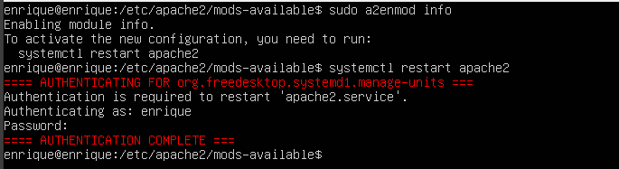

2. Edita el fichero de configuración del módulo /etc/apache2/mods-enabled/info.conf y habilita el acceso a /server-info desde el cliente (Pixel).

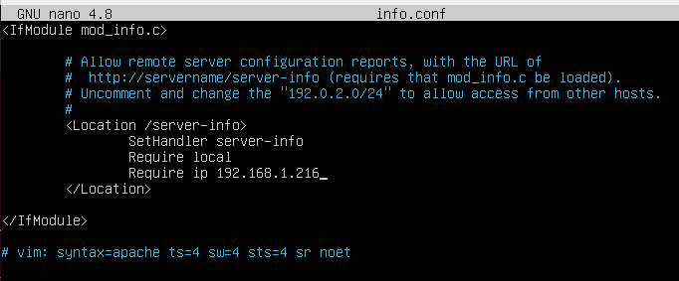

3. Reinicia el servidor para aplicar los cambios
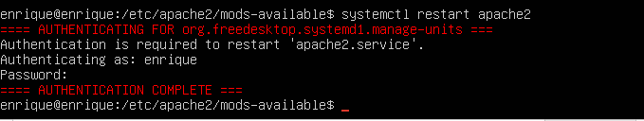

4. Desde el cliente, accede a http://IP-SERVER/server-info (Haz captura de pantalla).
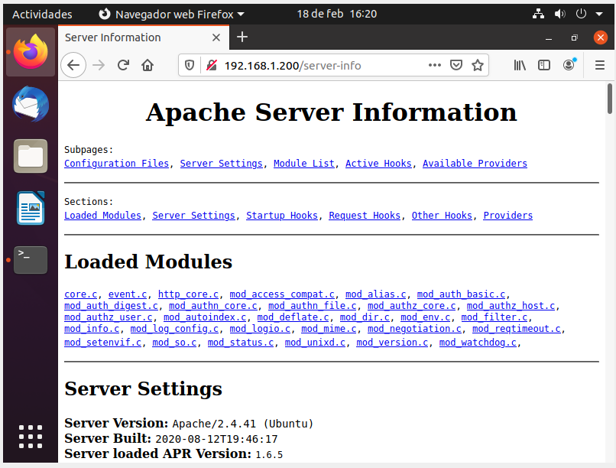
Actividad 4 – Webalizer

Webalizer es un programa de análisis estadístico complejo capaz de producir tablas y gráficas sobre quienes están visitando el sitio web.

1. Inicia sesión en la maquina “Alias Server” como administrador

2. Instala el paquete webalizer (actualiza antes el repositorio)

sudo apt-get update

sudo apt-get install webalizer
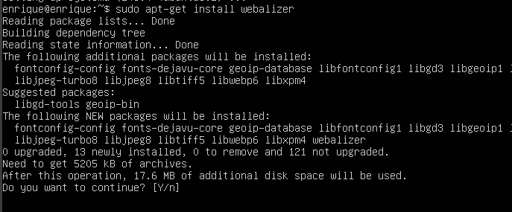
3. Consulta el fichero de configuración /etc/webalizer/webalizer.conf y observa que se analizará el fichero de logs de accesos del servidor virtual por defecto. Quita la extensión .1, e indica /var/www/html/webalizer como directorio de salida.

OutputDir /var/www/html/webalizer

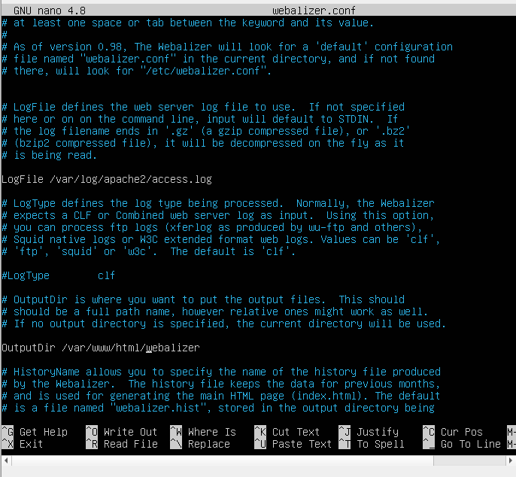

5. Crea el directorio /var/ www/html/webalizer
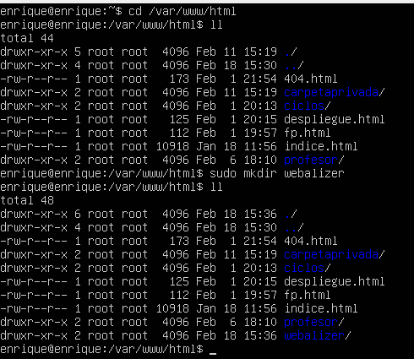

6. Lanza el programa para que lea el fichero de log y genere el documento html con las estadísticas.

sudo webalizer (Haz captura de pantalla)

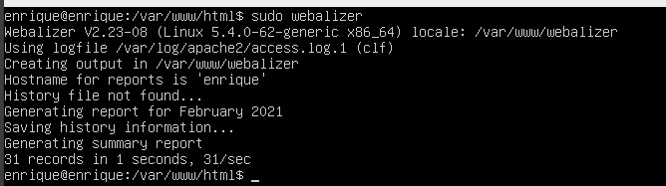

7. Desde el cliente, accede a http://IP-SERVER/webalizer/index.html (Haz captura de pantalla).

